Havsmiljödirektivets inledande bedömning

Dräktighetsfrekvens hos gråsäl (Halichoerus grypus)
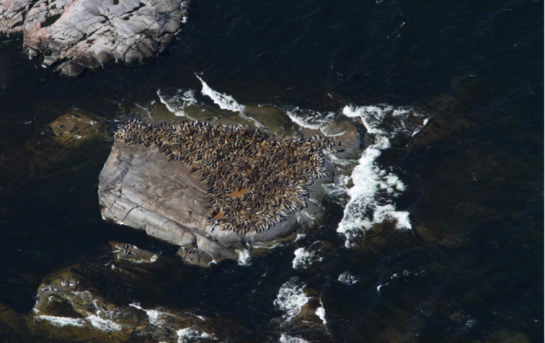

Gråsälskoloni (Foto: Torkel Lundberg)

Havsmiljödirektivet syftar till uppnå ett hållbart nyttjande av EUs havsområden, samtidigt som biologisk mångfald bevaras och ekosystemen hålls friska och fria från föroreningar. Som en del av förvaltningen av havet genomförs vart 6e år en bedömning av havsmiljöns tillstånd, i relation till ett definierat önskvärt tillstånd som karaktäriserar en god miljöstatus. Som underlag till bedömningen publicerar Havs- och vattenmyndigheten faktablad eller liknande rapporter som i högre detalj redovisar de metoder och observationer som används. Den samlade bedömningen som görs på en mer sammanfattande nivå finns publicerad i Havs- och vattenmyndighetens rapport xxxx-xx. Vad som kännetecknar en god miljöstatus, samt miljökvalitetsnormer med indikatorer för Nordsjön och Östersjön, fastställs i Havs- och vattenmyndighetens föreskrifter 2012:18. Version Nr., Publiceringsdatum.
Citeras som:
Sektion 1 Del 1. Sammanfattning
Det fanns över 80 000 gråsälar i Östersjön i början av 1900-talet, men de minskade till 20 000 på grund av jakt och vidare till 3 000 som en följd av sterilitet och sjukdomar förorsakade av miljögifter på 1970-talet. Därefter har antalet åter ökat till ca 32 000 räknade djur. Gråsälarna visade sig vara känsliga för att något allvarligt händer i miljön, därför har ett flertal indikatorer utvecklats för att kunna få mått på gråsälens miljöstatus. En indikator är gråsälens dräktighetsfrekvens där gränsvärdet satts till att 90% eller fler honor ska vara dräktiga för att uppnå god miljömässig status. Gråsälen rör sig i hela Östersjön, varför dess status utvärderas för hela havsområdet taget som ett.
Den föreliggande indikatorn dokumenterar dräktighetsfrekvensen i populationen. Uppmätta förändringar i dräktighetsfrekvens kan bero på antingen naturliga ekosystemsrelaterade orsaker som minskad födotillgång och konkurrens om maten med andra sälar och topppredatorer eller på antropogena orsaker som effekter av miljöföroreningar som påverkar fertiliteten men också indirekta faktorer som stressar djuren. Indikatorn Populationstrender bör tolkas tillsammans med föreliggande indikator för att tolka orsaks-verkan sambanden. Om populationsstorlekarna är mycket höga och trenden i antal viker är det sannolikt att en lägre dräktighetsfrekvens är en naturlig respons på täthet. Men om dräktighetsfrekvensen minskar fast populationen är långt ifrån sin bärkraft antyder det att något annat stör reproduktionen som tex miljöföroreningar. Dräktighetsfrekvens kan fungera som en tidig varning när något ändras i miljön.
I friska sälpopulationer under exponetiell tillväxt får nästa alla könsmogna honor en kut varje år. Sälar kan inte föda upp fler än en kut, däremot misslyckas ibland reproduktionen av olika skäl, så det är aldrig exakt hundra procent av honorna som får ungar heller. Normala max-tal på dräktighetsfrekvens i tillväxande sälbestånd ligger på 95%. Dräktighetsfrekvens beräknas genom att vuxna honor (>6 år) som dött på grund av att de fastnat i fiskeredskap eller skjutits i jakten samlas in. Livmodern undersöks för att fastställa om de är dräktiga och patologiska förändringar noteras (Bäcklin m. fl. 2013). De flesta sälarna i Sverige som skjuts tas på hösten då det befruktade ägget har implanterats i livmodern. Dräktighetsfrekvensen skattas som andelen (%) honor som är dräktiga av alla vuxna honor. Man koncentrerar sig på honor som samlats in under den tid på året då det är lätt att fastställa om de är dräktiga eller ej. För att få tillräckliga stickprovsstorlekar poolas data för treårsperioder eller om nödvändigt sexårsperioder.
I tidigare utvärdering nådde gråsälen upp till gränsvärdet för friska tillväxande populationer, men i denna senare utvärdering baserat på material insamlat 2011-2016 har reproduktionen minskat och ligger nu signifikant under 90% (Fig 2). Den sista sammanställningen baseras på 57 stycken vuxna honor från Sverige och Finland av dessa var bara 81% dräktiga (CI 0,68-0,89) Djuren som ingår i stickprovet var mellan 6 och 24 år och alltså väl inom det fertila åldersspannet. Det är för tidigt att fastställa vad minskningen beror på och uppföljande studier är viktiga att genomföra.

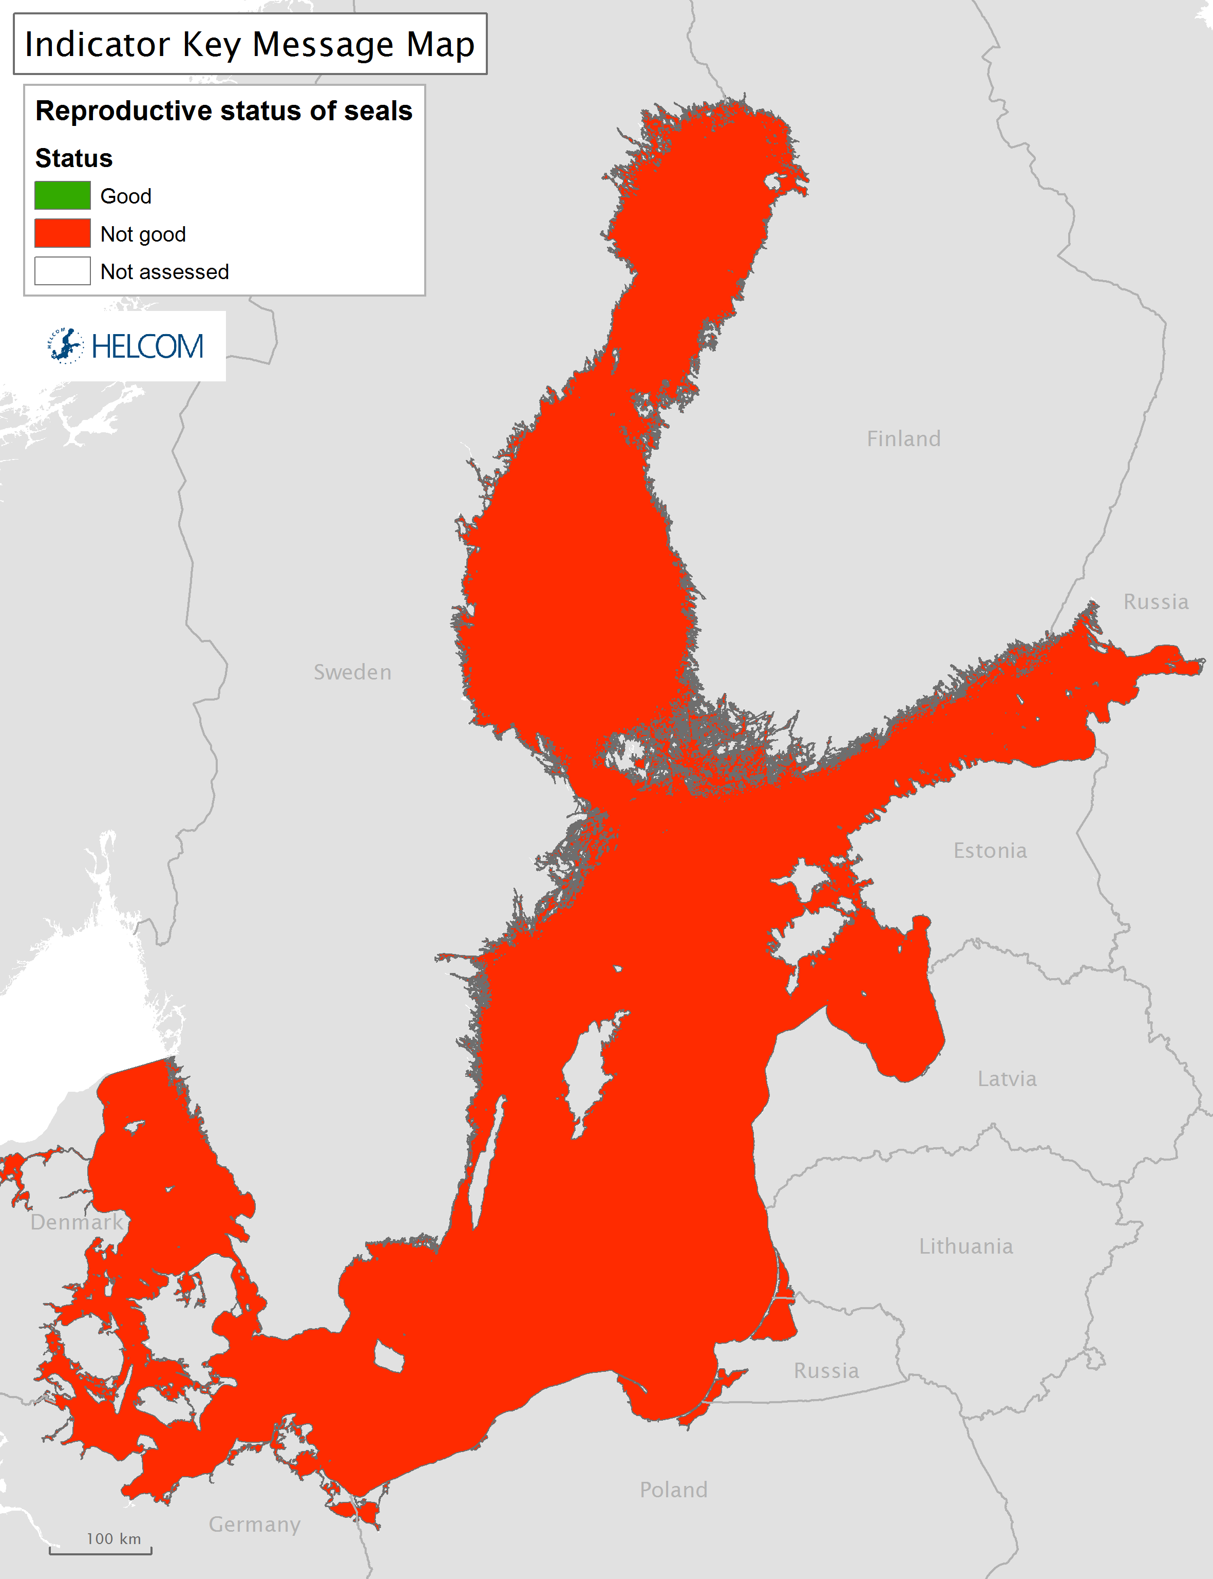
Figur 1 Karta från HELCOMs utvärdering av indikatorn dräktighetsfrekvens (reproductive status). Status assessment results based on evaluation of the indicator ‘reproductive status of seals'. The assessment is carried out using Scale 2 HELCOM assessment units (defined in the HELCOM Monitoring and Assessment Strategy Annex 4).

Sektion 1 Del 2. Detaljerad information
A. Policyrelevans.
MSFD - kriterium | WFD - kvalitetsnorm | Miljömål | BSAP | Mer
D1C3 | saknas | Hav i balans och levande kust och skärgård; Ett rikt växt- och djurliv

B. Koppling till MSFD Bilaga III
Grundläggande förhållanden (Bilaga III, Tabell 1)
Grupper av arter av marina fåglar, däggdjur, reptiler, fiskar och bläckfiskar i den marina regionen eller delregionen | Geografisk och tidsmässig variation per art eller population: fruktsamhet, överlevnads- och dödlighets-/skadefrekvens
Belastning och påverkan (Bilaga III, Tabell 2)
Biologiskt | Tillförsel av patogena mikroorganismer  Uttag av, eller dödlighet/skada hos, vilda arter, däribland mål- och icke-målarter (genom yrkes- och fritidsfiske och annan verksamhet)
Ämnen, skräp och energi | Tillförsel av farliga ämnen (syntetiska ämnen, icke syntetiska ämnen, radionuklider) – diffusa källor, punktkällor, atmosfärisk deposition, akuta händelser  Påverkan av antropogent ljud (impulsljud, kontinuerligt ljud)

C. Ingående parametrar, övervakning och dataägare
Parameter | Program resp. underprogram i HaVs övervakningsprogram | Dataägare samt databas med hyperlänk | Hyperlänk till rådata-snapshot
i
…

D. Bedömningsområden, med tröskelvärde(n), observerade värden och bedömning
Tabell 1. Förvaltningsområde Östersjön
Tabelltext ex. enhet, arter för olika områden, etc.
Bedömningsområde – Grupper av havsbassänger | Tröskelvärde | Observerat värde | Bedömning | Tillförlitlighet
Bottenviken alt. Bottenviken+Bottenhavet | 90% | 81% (CI 0,68-0,89) | Ej God Status | Medel
Egentliga Östersjön alt. N. egentliga ÖS+S. egentliga ÖS | 90% | 81% (CI 0,68-0,89) | Ej God Status | Medel
Utvärderingen gäller hela Östersjön inkluderande Bottenhavet och Bottenviken då gråsälen är en stor homogen population

Sektion 2. Detaljerad information.
2.1. Introduktion
I friska sälpopulationer under exponetiell tillväxt får nästa alla könsmogna honor en kut varje år. De kan inte föda upp fler än en kut, däremot misslyckas ibland reproduktionen av olika skäl, så det är aldrig exakt hundra procent som får ungar heller. Normala tal i tillväxande populationer ligger kring 95% (Boulva & McLaren 1979; Bigg 1969, Heide-Jørgensen et al. 1992). Maximal livslängd för sälarterna i Östersjön ligger kring 35-45 år (e.g. Heide-Jørgensen et al. 1992). Äldre sälhonor är också fertila men får ofta ungar mer sällan (Heide-Jorgensen et al. 1992). Den exakta fertiliteten hos äldre sälhonor är ingen viktig parameter för populationenes tillväxthastighet, eftersom de utgör en mycket liten andel av populationen (pga den naturliga mortaliteten). Väldigt få djur blir av naturlig dödlighet äldre än 25 år.
Den föreliggande indikatorn dokumenterar fortlöpande dräktighetsfrekvensen i populationen. Uppmätta förändringar i dräktighetsfrekvens kan bero på 1. dels naturliga ekosystemsrelaterade orsaker som minskad födotillgång och konkurrens om maten med andra sälar och topppredatorer 2. Antropogena orsaker som utsläpp av ämnen som påverkar fertiliteten. Indikatorn Populationstrender och antal bör tolkas tillsammans med föreliggande indikator. Om populationsstorlekarna är mycket höga och trenden i antal viker är det sannolikt att en lägre dräktighetsfrekvens är en naturlig respons på täthet. Men om dräktighetsfrekvensen minskar fast populationen är långt ifrån sin bärkraft antyder det att något annat stör reproduktionen som tex miljöföroreningar. Dräktighetsfrekvens kan fungera som en tidig varning att något ändrats i miljön.
Naturliga nedgångar i fertilitet på grund av födotillgång
När en sälpopulation börjar närma sig miljöns bärkraft (carrying capacity) sker en rad responser som är vanliga hos däggdjur med begränsad näringstillgång, kroppstillväxten hos de juvenila djuren minskar och könsmognadsålder försenas. Hos en sälpopulation kan könsmognadsålder försenas med tre till fyra år (Kjellqvist et al. 1995; Harding & Härkönen 1999). En till respons på dålig näringstillgång är att honorna slutar få ungar varje år och istället får var annat eller var tredje år (kallas ’’year skipping’’). Honorna måste vara i tillräckligt god näringsmässig kondition för att alls implantera embryot i livmodern. (Sälar har försenad implantation precis som hjortdjur.) Minskad dräktighetsfrekvens kan alltså vara ett resultat av begränsad födotillgång.
Minskad dräktighet som indikator på miljöförorening
Östersjöns vikare och gråsälar spelade en huvudroll vid upptäckten av PCBskandalen. Plötsligt såg veterinärer i både Finalnd och Sverige en alarmerande låg nivå av dräktiga sälhonor. Det visade sig att medelnivån av PCB (polyklorerade bifenyler) låg på 450 ppm (parts per million) i späcket i början på 1970-talet. Därefter har PCB förbjudits och halterna minskat i både sälar och deras bytesdjur (Jensen et al. 1969; Olsson 1977; Bignert et al. 1998).

Ett stort stickprov vikaresälar var bara 30% dräktiga och ett annat var bara 20% dräktiga (mot förväntad nivå uppåt 90%) under åren 1973-1979 (Helle 1980). Man fann att livmoderhornen var sammanvuxna (ockluderade) (Helle 1980). Denna patologiska förändring orsakar permanent sterilitet hos vikaresälen och förekomsten ökade med åldern på djuren (Helle 1979; 1980). Också hos gråsäl dokumenterades allvarliga reproduktionsstörningar (Bergman & Olsson 1986; Bergman 1999). En trolig orsak till PCBs kraftiga negativa inverkan på reproduktionen är att PCB kongenerna kemiskt liknar hormoner i däggdjurskroppen (Bäcklin et al. 2003). Experiment på mink (Neovison vison) visade hur moderkakans bildning störs av PCB och leder till att fostret dör (Bäcklin et al. 2003). Sista fallet av uppenbart PCB-inducerad livmoderförändring sågs 1992 (Bergman 1999). 2009, noterades en ocklusion hos 13-årig gråsälshona i Finland.
Under åren 2008-2009 var dräktigheten 88% hos 4-20 åriga gråsälar som togs i jakt i Bottenhavet och Östersjön (Baltic Proper) denna nivå klassas som God miljöstatus då osäkerhetsmarginalen täcker gränsvärdet 90% dräktiga.
2.2. Material och metoder för Reproduktive Status.
Vuxna honor (>6 år) som dött på grund av jakt eller fiskeredskap samlas in under hösten då det befruktade ägget ska ha implanterats i livmodern. Livmodern undersöks för att fastställa patologiska förändringar (Bäcklin m. fl. 2013). I Finland är många honor insamlade på våren och här använder man även ärr från moderkakan som ett tecken på att sälhonan varit dräktig under året. Moderkaksärr (placental scars) i kombination med en stor degenererad gulkropp i äggstocken (corpus albicans) är ett mycket säkert tecken på att djuret varit gravid. Detaljerade anvisningar för hur fruktsamheten skattas finns i Helcom Monitoring Guidelines (Helcom 2017).
Dräktighetsfrekvensen skattas som andelen (%) honor som är dräktiga av alla vuxna honor. Man koncentrerar sig på honor som samlats in under den tid på året då det är lätt att fastställa om de är dräktiga eller ej. För att få tillräckliga stickprovsstorlekar poolas data för treårsperioder eller om nödvändigt sexårsperioder.
Gråsälen könsmognar under åldersintervallet fyra till sex år och nästan alla sexåringar är könsmogna (Hamill & Gosselin 1995). I ett stickprov på 526 honliga gråsälar från Northwest Atlantic, låg dräktighetsfrekvensen för djur äldre än 6 år på över 90% (Hamill & Gosselin 1995; Harding et al. 2007). Det är vanligt med dräktighetsfrekvenser på 95% i friska tillväxande sälpopulationer (Har flera refs här). I indikatorn inkluderas bara könsmogna djur. Värde(n) för god miljöstatus samt bedömning (Detaljer listas i tabell 1 och/eller 2 i sektion 1, del 2D). Beskrivning och skattning av osäkerhet i bedömningen.
Enligt Helsom core indikator ” Reproductive status of seals” uppnås God Miljöstatus (GES) för dräktighetsfrekvens om andelen dräktiga honor är 90% eller inte signifikant understiger 90% (Helcom 2017b). Värdet 90% är satt som en referens för att ha något att mäta mot som baserar sig på litteraturstudier och data från Östersjöns gråsälar som ett värde som kännetecknar en frisk poulation vad gäller reproduktion. Eftersom varje variabel kommer med en varians innebär detta att medeltalet för reproduktion kan ligga under 90% men om konfidensintervallen är vida så uppnås GES ändå. Bara en statistiskt signifikant sänkning under GES-värdet leder till att denna indikator signalerar rött (non-GES).
Dräktighetsfrekvensen hos Östersjöns gråsälar har gradvis ökat sedan 1970-talet och var 88% 2008–2009 (Fig. 2). Även dräktighetsfrekvenser på 95,5% uppmättes i ett stickprov på 45 djur tagna 2002-2009 (Bäcklin et al. 2013) Dock har dräktighetsfrekvensen sjunkit under den sista tidsperioden.
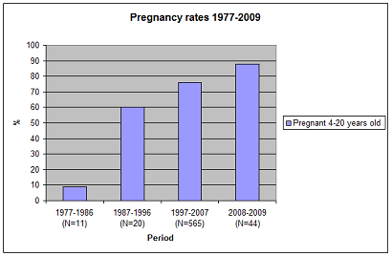
Figur 2 Dräktighet hos 4–20-åriga Östersjösälar under tre decennier. I takt med lägre halter av PCB förbättrades fruktsamheten fram tom 2009
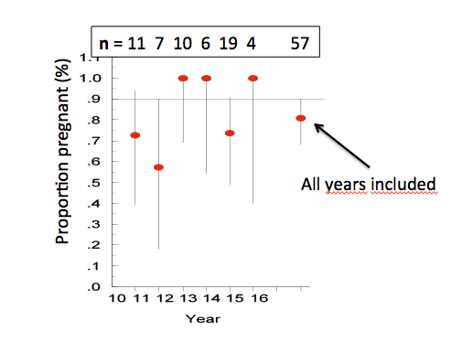
Figur 3 Dräktighetsfrekvens hos Östersjöns gråsälar (2011-2016). Data visas år för år. Den högra punkten visar medelvärdet för samtliga år i intervallet. Konfidensintervallen är utritade som grå linjer.
Data från 57 adulta gråsälshonor insamlades i Finland och Sverige under perioden 2011 till och med 2015 (och fyra djur från 2016) visar att 80,7% var dräktiga och det binomiala konfidensintervallet var 68,09-89,95, alltså är även det övre konfidensintervallet under GES. En Chi-square-test visar att medelvärdet ligger under GES med hög signifikans (p=0,007). Detta innebär att i den tidigare utvärderingen nådde gråsälen upp till gränsvärdet för friska tillväxande populationer, men i denna senare utvärdering har reproduktionen minskat och ligger nu signifikant under GES.
2.4. Diskussion.
Det framgår tydligt av analysen att reproduktionen hos vuxna gråsälar förbättrats från 1970-talets katastrofalt låga nivåer till 00-talets nivåer som kan anses helt normala för friska tillväxande gråsälsbestånd. Dock har under den senaste mätperioden (2011-2015) en signifikant minskning noterats, från 88% dräktiga till 81%. Vi vet ännu inte vad denna sänkning beror på men den sammanfaller med att två andra indikatorer (näringsmässig status och abundans) för gråsäl har visat sämre värden. Näringsmässig status (mätt som späcktjocklek) visar att fettlagren i ett stickprov av populationen minskat. Samtidigt har antalet gråsälar i flygräkningarna inte ökat under fem års tid. Förklaringarna kan var flera, troligtvis någon form av födobegränsning. En ny studie visar att späcktjocklek hos gråsälarna korrelerar väl med energiinnnehållet i en av deras viktigaste födodjur, strömming (Kauhala et al 2017). Det är möjligt att det lägre energiinnehållet i födan leder till en energetisk stress där sälarna måste lägga ner mer tid på att jaga, blir magrare själva på hösten och inte implanterar embryot i lika hög grad (alltså så kallad year-skipping). Det är mycket viktigt att fortsätta ta vara på gråsälar från jakt och bifångst för att följa utvecklingen.
2.5. Referenser
Bäcklin, B.-M., Moraeus, C., Roos, A., Eklöf, E., Lind, Y. (2011) Health and age and sex distributions of Baltic grey seals (Halichoerus grypus) collected from bycatch and hunt in the Gulf of Bothnia. ICES Journal of Marine Science 68: 183-188.
Bäcklin, B.-M., Moraeus, C., Kauhala, K., Isomursu, M. (2013) Pregnancy rates of the marine mammals - Particular emphasis on Baltic grey and ringed seals. HELCOM web portal.
Bergman, A., Olsson, M. (1985) Pathology of Baltic grey seal and ringed seal females with special reference to adrenocortical hyperplasia: Is environmental pollution the cause of a widely distributed disease syndrome. Finnish Game Res. 44: 47-62.
Bergman, A. (1999) Health condition of the Baltic grey seal (Halichoerus grypus) during two decades. Apmis 107(1‐6): 270-282
Galatius, A., Ahola, M., Härkönen, T., Jüssi, I., Jüssi, M., Karlsson, O., Verevkin, M. (2014) Guidelines for seal abundance monitoring in the HELCOM area 2014. Available at: http://helcom.fi/Documents/Action%20areas/Monitoring%20and%20assessment/Manuals%20and%20Guidelines/Guidelines%20for%20Seal%20Abundance%20Monitoring%20HELCOM%202014.pdf
Harding, K.C., Härkönen, T.J. (1999) Development in the Baltic grey seal (Halichoerus grypus) and ringed seal (Phoca hispida) populations during the 20th century. Ambio 28: 619-627.
Harding, K., M. Fujiwara, Y. Axberg and T. Härkönen (2005). Mass dependent energetics and survival in harbour seal pups. Functional Ecology, 19: 129-135.
Harding, K.C., Härkönen, T., Helander, B., Karlsson, O. (2007) Status of Baltic grey seals: Population assessment and risk analysis. NAMMCO Scientific Publications 6: 33-56.
Helcom (2017) Guideline for monitoring reproductive status of seals in the HELCOM area, som kan nås på: http://www.helcom.fi/Lists/Publications/Guidelines%20for%20monitoring%20reproductive%20status%20of%20seals%20in%20the%20HELCOM%20area.pdf
Helcom (2017b) Reproductive status of seals, som kan nås under http://helcom.fi/baltic-sea-trends/indicators/
Härkönen, T., Brasseur, S., Teilmann, J., Vincent, C., Dietz, R., Reijnders, P., Abt, K. (2007) Status of grey seals along mainland Europe, from the Baltic to France. NAMMCO Scientific Publications 6: 57-68.
Jüssi, M., Härkönen, T., Jüssi, I., Helle, E. (2008) Decreasing ice coverage will reduce the reproductive success of Baltic grey seal (Halichoerus grypus) females. Ambio 37: 80–85.
Karlsson, O., Härkönen, T., Bäcklin, B.-M. (2008) Populationer på tillväxt. Havet 2008: 91-92.
Kauhala K., Bäcklin B.M., J. Raitaniemi and K.C. Harding. 2017. The effect of prey quality and ice conditions on the nutritional status of Baltic grey seals of different age groups. Mammal Research 62:351-362.

